План-конспект занятия
педагога дополнительного образования
Симоновой Наталья Геннадьевны

Объединение – коллектив современного танца «Силуэт»
Программа - «Современные танцы».
Группа - 02-79.
Дата проведения: - 13.12.2023.
Время проведения: 15ч. 10 мин.
Тема занятия: «Отработка движений».
Цель занятия: формирование и развитие исполнительского мастерства.
Рекомендуемый комплекс упражнений:
1. Разминка:
- упражнения для головы: наклоны крестом, круговое вращение, повороты;
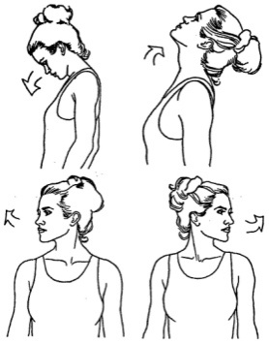
-

- упражнения для плеч: поднимание-опускание, вращение;
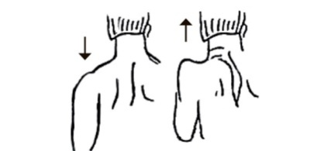
- упражнения для рук: вращение кистями, предплечьями, всей рукой;
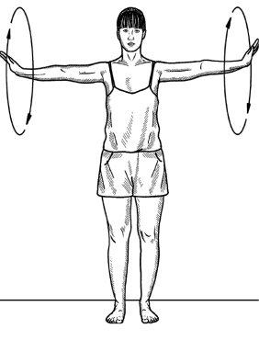
- упражнения для корпуса: наклоны вперед-назад, в сторону;
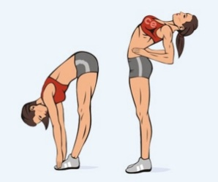
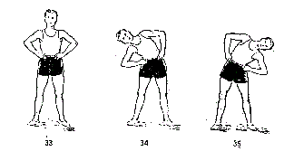

- упражнения для ног: «лошадки» на месте, перемещение с одной ноги на другую в приседе.
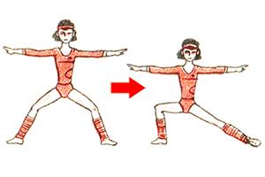
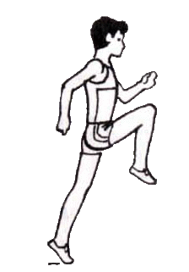

2. Отработка движений.
Повторите несколько раз элементы модерн-джаз танца – шассе в сторону, «валяшку», циркуль, марш по точкам, танцевальные композиции «Бом-бом», «Закаляйся». Добейтесь четкого и правильного исполнения.
3. Выполните упражнения стретч-характера:
- шпагаты правый, левый, поперечный по 5 минут каждый.
Домашнее задание:
повторение и закрепление позиций рук и ног, точек зала, шассе в сторону.
Обратная связь:
Фото самостоятельного выполнения задания отправлять на электронную почту metodistduz@mail.ru с пометкой «для педагога Симоновой Н.Г.» или в родительский чат Telegram.

